ALQUIMIA
CURSO DE ALQUIMIA
PRIMEIRA LIÇÃO
Capítulo I
A ALQUIMIA ESPIRITUAL (cfr. Robert Ambelain)

Em relação à Unidade da Matéria, postulado de partida dos Hermetistas de antigamente, do qual tanto se escarnecia, a física nuclear moderna nos tem dado provas incontestáveis. E a química igualmente, que nos demonstra, realizando matérias e produtos totalmente desconhecidos em outras épocas, que o adágio antigo
tem razão ao dizer que "omnia ab uno, et in unum omnia...", o que significa dizer que “no Um está o Todo, e no Todo está o Um”.
Basílio Valentin, de sua abadia beneditina, colocava já em princípio, esta unidade magistral:
"Todas as coisas vêm de uma mesma semente, elas têm todas
uma mesma origem, criadas pela mesma Mãe...".
(Basílio Valentin, "O Carro do Triunfo do Antimônio").

E, no plano espiritual, Jacob Boehme é também afirmativo:
"A Alma do Homem, os Demônios, os Santos Anjos, tudo provém de uma única Fonte...
E o Homem contém em si a parte do Mundo Exterior que o Demônio encerra igualmente em si, mas sob um princípio diferente...".
(Jacob Boehme, "Da Eleição da Graça").

Bem antes destes filósofos, a Gnose tradicional abordara já este assunto em sua afirmação da doutrina da Emanação, dizendo que as Criaturas espirituais haviam sido emanadas de uma Fonte Única: Deus- Abismo, e não criadas do Nada, pois do nada, nada se tira. O que significa que elas originaram-se - segundo esta doutrina - por desdobramentos sucessivos: Causas Segundas da Causa Primeira, Causas Terceiras das Causas Segundas, etc., a partir do UNO-ORIGINAL, que é Deus (JAVEH).

De acordo com esta doutrina, tudo é de origem divina, e se encontra aqui em baixo porque degenerou em suas possibilidades espirituais, aprisionado em um Mundo grosseiro; mas tudo isso pode ser renovado, e esta obra de regeneração se chama, em Alquimia, Reintegração.

Na doutrina cristã, é chamada de Redenção.
C. G. Jung lhe deu o nome de Individuação.
Devido ao fato de tudo que a Criação contém ser fruto da “precipitação” ou “Queda”, isto é, formação de um Mundo Inferior a partir de um Superior, teremos de começar a reconstrução pretendida por nós levando em conta que passaremos por 3 fases que serão explicadas no devido momento:
- Nigredo
- Albedo
- Rubedo.
Psicologicamente, o alquimista passará pela VIA PURGATIVA, depois pela VIA UNITIVA até chegar à VIA ILUMINATIVA.
Neste itinerário, deverá desenvolver capacidades que são designadas simbolicamente deste modo:
a) A Obra transmutatória dos metais imperfeitos em ouro puro;

b) O Elixir da Longa Vida: espécie de medicina universal, capaz de curar praticamente toda enfermidade ou doença, e de assegurar uma longevidade considerável;

c) A Reintegração Universal: ou seja, a regeneração do Cosmos, de todas as Criaturas, Materiais e Espirituais, fim último da Alquimia verdadeira.

Jacob Boehme nos disse, com efeito, o que segue, quanto ao último aspecto da Grande Obra:
"Não há nenhuma diferença essencial entre o Nascimento Eterno,
a Reintegração, e a descoberta da Pedra Filosofal. Tudo tendo saído da Unidade, deve retornar a ela de forma semelhante...".
(Jacob Boehme: "De Signatura Rerum").

Concernente ao misterioso Elixir da Longa Vida, podemos encontrar um eco nas palavras de Eckhartshausen:
"O renascimento é triplo: primeiramente, o renascimento de nossa razão; segundo, aquele de nosso coração e de nossa vontade; terceiro, nosso renascimento corporal.
Muitos homens piedosos, e que buscavam Deus, foram regenerados no espírito e na vontade, mas poucos conheceram o renascimento corporal...".
(D. Heckhartshausen, "A Nuvem sobre o Santuário").

Lembramos que os Profetas de Israel não conheceram a doença durante toda a sua vida. A esta capacidade chamamos, em alquimia, de “elixir da longa vida”. O que os santo Profetas de Israel conseguiram, nós também poderemos conseguir.
É por isso que em sua raríssima obra "A Palavra Perdida", Bernard Le Trévisan nos diz: "Assim é: a Trindade na Unidade, e a Unidade na Trindade, pois lá onde estão Espírito, Alma e Corpo, lá estão também Enxofre, Mercúrio e Sal...".

E Albert Poisson então conclui que:
A Grande Obra tem um triplo objetivo: no Mundo Material, a Transmutação dos Metais, para os fazer chegar ao Ouro, à Perfeição; no Psicológico, o aperfeiçoamento do Homem Moral visando ao mesmo fim; no Mundo Divino, a contemplação da Divindade em seu Esplendor e a percepção da Divina Presença.

De acordo com tal acepção, o Homem é então um Athanor ou forno filosófico onde se realiza a elaboração das Virtudes, e, então, neste sentido, segundo os místicos, é que devemos entender estas palavras:
"...Pois a Obra (o Reino de Deus) está convosco e em vós, de sorte que, procurando em vós mesmos - onde ela está continuamente - vós a tereis sempre, em qualquer parte que estivéreis, na terra ou no mar..." (Hermes Trimegisto, "Os Sete Capítulos")".
(Albert Poisson: "Teorias e Símbolos dos Alquimistas").

Analisaremos, então, sucessivamente os 3 aspectos da Obra.
Primeiramente, para regenerar o Homem, consideraremos que o corpo é formado pelos 4 elementos naturais dos antigos filósofos jônios:

Fogo – Ar - Água – Terra : mas saibamos que o fogo não é fogo; que o ar não é ar; que a água não é água; e a terra não é terra – pois tudo isto são símbolos das realidades com as quais trabalharemos.

Correspondem a quatro Qualidades:
Quente - Frio - Úmido - Seco
E aos quatro Temperamentos:
Sangüíneo, Bilioso, Nervoso, e Linfático.

É este o plano correspondente à realização denominada Alkaest, que chamamos de fase da Distilação do Solvente.

Do estágio imediatamente superior a esses quatro modos de manifestação da Vida na Matéria (a Memória Eterna, a Inteligência Eterna, a Vontade Eterna e a Sensibilidade Eterna), os Alquimistas tiraram os termos do segundo plano, que eles nomearam de a realização do Azoto, ou seja, fizeram derivar os três princípios essenciais de partida da Obra, que são:
(Mercúrio Princípio); (Enxofre Princípio); (Sal Princípio).

ALKAEST - O PRINCÍPIO DA OBRA – I

A Obra transmutatória dos metais imperfeitos em ouro puro.
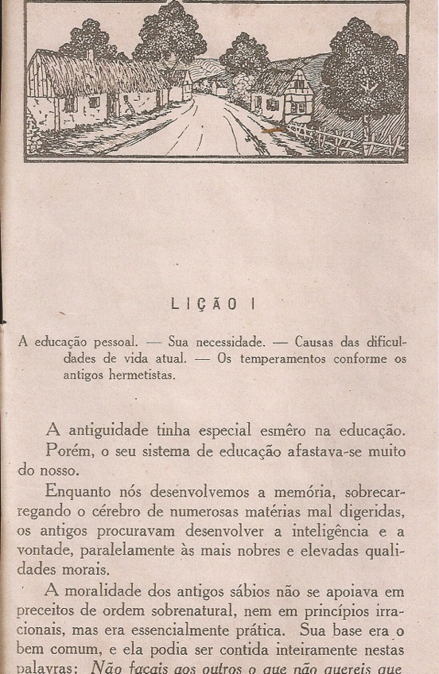
vos façam.

